BỘ NÔNG NGHIỆP VÀ PHÁT TRIỂN NÔNG THÔN  ------- | CỘNG HÒA XÃ HỘI CHỦ NGHĨA VIỆT NAM  Độc lập – Tự do – Hạnh phúc  ---------
Số: 17/2010/TT-BNNPTNT | Hà Nội, ngày 26 tháng 3 năm 2010

THÔNG TƯ
HƯỚNG DẪN BIỆN PHÁP PHÒNG TRỪ BỆNH LÙN SỌC ĐEN HẠI LÚA
Căn cứ Nghị định số 01/2008/NĐ-CP ngày 03 tháng 01 năm 2008 của Chính phủ quy định chức năng, nhiệm vụ, quyền hạn và cơ cấu tổ chức của Bộ Nông nghiệp và Phát triển nông thôn;
Căn cứ Nghị định số 75/2009/NĐ-CP ngày 10/9/2009 của Chính phủ sửa đổi Điều 3 Nghị định số 01/2008/NĐ-CP ngày 03 tháng 01 năm 2008 của Chính phủ quy định chức năng, nhiệm vụ, quyền hạn và cơ cấu tổ chức của Bộ Nông nghiệp và Phát triển nông thôn;
Căn cứ Pháp lệnh bảo vệ và kiểm dịch thực vật;
Căn cứ Nghị định số 58/2002/NĐ –CP ngày 03 tháng 6 năm 2002 của Chính phủ quy định Điều lệ Bảo vệ thực vật, Điều lệ Kiểm dịch thực vật, Điều lệ quản lý thuốc bảo vệ thực vật;
Bộ Nông nghiệp và Phát triển nông thôn hướng dẫn biện pháp phòng trừ bệnh lùn sọc đen hại lúa như sau:
Chương I
QUY ĐỊNH CHUNG
Điều 1. Phạm vi điều chỉnh, đối tượng áp dụng
Thông tư này hướng dẫn biện pháp phòng, trừ bệnh lùn sọc đen hại lúa; trách nhiệm của các cơ quan trong việc áp dụng biện pháp phòng trừ bệnh lùn sọc đen hại lúa.
Thông tư này áp dụng đối với các cơ quan, tổ chức, cá nhân có liên quan đến việc triển khai thực hiện biện pháp phòng trừ bệnh lùn sọc đen hại lúa.
Điều 2. Đặc điểm chính về bệnh lùn sọc đen hại lúa
1. Tác nhân gây bệnh
Tác nhân gây bệnh lùn sọc đen hại lúa là vi rút lùn sọc đen phương Nam (Southern Rice Black Streaked Dwarf Virus - SRBSDV) thuộc nhóm Fijivirus-2, họ Reoviridae và rầy lưng trắng (Sogatella furcifera) là môi giới lây truyền vi rút này.
2. Triệu chứng và tác hại
Cây lúa bị bệnh có triệu chứng chung là thấp lùn, lá xanh đậm hơn bình thường. Lá lúa bị bệnh có thể xoăn ở đầu lá hoặc toàn bộ lá. Gân lá ở mặt sau bị sưng lên. Khi cây còn non gân chính trên bẹ lá cũng bị sưng phồng.
Từ giai đoạn làm đòng và khi lúa có lóng, cây bị bệnh thường nảy chồi trên đốt thân và mọc nhiều rễ bất định. Trên bẹ và lóng thân xuất hiện nhiều u sáp và sọc đen. Bị bệnh nặng cây lúa không trổ bông được hoặc trỗ bông không thoát và hạt thường bị đen.
Một số triệu chứng của bệnh lùn sọc đen hại lúa được trình bày ở Phụ lục 1 ban hành kèm theo Thông tư này.
3. Môi giới truyền bệnh và cơ chế lan truyền của bệnh
Rầy lưng trắng là môi giới chính truyền bệnh lùn sọc đen hại lúa. Cả rầy non và rầy trưởng thành đều truyền bệnh.
Rầy lưng trắng sau khi đã nhiễm vi rút có thể truyền bệnh đến khi chết. Vi rút không truyền qua trứng rầy.
Bệnh không truyền qua hạt giống lúa, không truyền qua đất và tiếp xúc giữa cây bệnh và cây khỏe.
4. Tồn tại của bệnh trên đồng ruộng
Ngoài cây lúa, bệnh lùn sọc đen còn gây hại trên ngô, lúa mì, cỏ lồng vực, cỏ chát, cỏ đuôi phụng, vì các cây này cũng là ký chủ của rầy lưng trắng và cũng là nguồn chứa vi rút để rầy lưng trắng truyền sang cây lúa. Bệnh cũng có thể lưu tồn trên lúa chét của cây lúa bị bệnh trước đó.
Vi rút gây bệnh tồn tại trong cơ thể của rầy lưng trắng sống qua đông hoặc di chuyển rất xa theo gió và bão để gây bệnh cho lúa và một số loài cây khác ở các vùng khác hoặc vụ tiếp theo.
Điều 3. Cơ chế, chính sách phòng trừ dịch bệnh
1. Ủy ban nhân dân tỉnh, thành phố trực thuộc Trung ương chủ động trích ngân sách chi cho công tác phòng, trừ bệnh; thông tin, tuyên truyền, tập huấn, in ấn tài liệu hướng dẫn.
2. Trong điều kiện công bố dịch, địa phương chủ động tạm ứng kinh phí để triển khai kịp thời công tác phòng, trừ và được cấp theo chính sách được quy định tại Quyết định 1459/QĐ-TTg ngày 07/11/2006 của Thủ tướng Chính phủ về chính sách hỗ trợ phòng, trừ dập dịch rầy nâu, bệnh vàng lùn, lùn xoắn lá lúa; văn bản 1486/TTg-KTN ngày 09/9/2008 của Thủ tướng Chính phủ về việc điều chỉnh mức hỗ trợ phòng, trừ dập dịch rầy nâu, bệnh vàng lùn, lùn xoắn lá trên lúa và văn bản số 291/TTg-KTN ngày 11/02/2010 của Thủ tướng Chính phủ về chính sách hỗ trợ phòng, trừ bệnh vàng lùn, lùn xoắn lá và bệnh lùn sọc đen hại lúa trên phạm vi cả nước.
Chương II
CÁC BIỆN PHÁP PHÒNG TRỪ BỆNH LÙN SỌC ĐEN HẠI LÚA
Điều 4. Biện pháp phòng bệnh
1. Vệ sinh đồng ruộng
Vệ sinh đồng ruộng bằng cách cày vùi gốc rạ để diệt lúa chét, lúa tái sinh, dọn sạch cỏ bờ ruộng, mương dẫn nước, đốt dọn tàn dư thực vật từ cây ngô.
2. Phòng ngừa rầy môi giới
a) Né rầy
Theo dõi bẫy đèn để xác định đỉnh cao của các đợt rầy lưng trắng và các loại rầy hại lúa khác. Thời điểm gieo mạ, cấy lúa hoặc gieo thẳng có thể né rầy là khoảng 4 - 6 ngày sau đỉnh cao của rầy vào đèn.
b) Bảo vệ mạ
Thực hiện gieo mạ có che ny lông để kết hợp chắn rầy với chống rét trong vụ Đông Xuân. Không gieo mạ ở những ruộng vụ trước có bệnh.
Ở những địa bàn vụ trước lúa bị bệnh lùn sọc đen, xử lý hạt giống bằng thuốc hóa học hoặc sinh học để tạo sức đề kháng của cây mạ đối với rầy và tiến hành phun thuốc trừ rầy cho mạ, dùng thuốc nội hấp.
Thường xuyên thăm đồng, kết hợp với theo dõi bẫy đèn để dự báo mật số rầy trên đồng ruộng, xét nghiệm mẫu rầy để phát hiện nguồn rầy mang vi rút.
c) Các biện pháp canh tác
Hạn chế sử dụng những giống lúa đã xác định nhiễm bệnh nặng, sử dụng các giống kháng (chống chịu) rầy hoặc ít nhiễm rầy.
Bón phân cân đối, đặc biệt không bón thừa phân đạm, áp dụng kỹ thuật “3 giảm 3 tăng” hoặc SRI ở nơi có điều kiện để tăng tính chống chịu của lúa đối với dịch hại.
Bố trí cơ cấu mùa vụ lúa hợp lý theo hướng giảm tỷ lệ trà lúa Xuân sớm, Xuân trung. Bố trí có thời gian cách ly giữa vụ Xuân và vụ Hè Thu - Mùa tiếp theo trong điều kiện không làm ảnh hưởng đến thời vụ của vụ Đông để cắt cầu nối truyền bệnh và có đủ thời gian để vệ sinh đồng ruộng.
Điều 5. Các biện pháp trừ bệnh
1. Trừ bệnh khi lúa xuất hiện bệnh
a) Giai đoạn lúa từ gieo cấy - đứng cái
Nhổ, vùi những cây lúa bị bệnh, cấy dặm cây lúa khỏe.
Phun thuốc trừ rầy bằng loại thuốc nội hấp trên ruộng bị bệnh và những ruộng xung quanh.
Chăm sóc để cây lúa mau chóng phục hồi: bón cân đối N-P-K, lưu ý không bón thừa đạm; khi lúa chưa phục hồi ra lá mới, chỉ nên bón lân và kali.
Sau khi thu hoạch lúa ở ruộng bị bệnh tiến hành ngay cày vùi ruộng đó để tiêu diệt triệt để mầm bệnh.
b) Giai đoạn lúa từ phân hóa đòng trở đi
Nhổ, vùi những cây lúa bị bệnh.
Thường xuyên quan sát kỹ ruộng bị bệnh lùn sọc đen để phát hiện rầy lưng trắng, khi phát hiện có rầy rưng trắng tiến hành ngay phun thuốc trừ rầy ở ruộng đó và các ruộng xung quanh, sử dụng loại thuốc theo thời kỳ sinh trưởng của cây lúa:
Giai đoạn lúa phân hóa đòng - trỗ dùng thuốc trừ rầy nội hấp hoặc thuốc trừ rầy tiếp xúc, hoặc kết hợp.
Giai đoạn sau trỗ - chín dùng thuốc trừ rầy tiếp xúc.
Chăm sóc lúa mau phục hồi như nêu trên.
Sau khi thu hoạch lúa ở ruộng bị bệnh tiến hành ngay cày vùi ruộng đó.
2. Tiêu hủy cả ruộng lúa bị bệnh
Tiêu hủy cả ruộng lúa bị bệnh chỉ thực hiện khi ruộng lúa không còn khả năng cho năng suất (nhiễm nặng, khó phục hồi được).
Trước khi tiêu hủy phun thuốc trừ rầy bằng loại thuốc tiếp xúc.
Tiêu hủy và tiến hành cấy, gieo thẳng lại nếu còn thời vụ, nếu hết thời vụ trồng cây khác (ngoại trừ ngô) thay lúa nếu điều kiện cho phép.
Tiêu hủy bằng cày vùi phải thực hiện ngay dù không cấy, gieo lại hoặc trồng cây khác.
3. Các loại thuốc trừ rầy
Danh mục các hoạt chất phổ biến trừ rầy được đính kèm tại Phụ lục 2 ban hành kèm theo Thông tư này.
Chương III
TỔ CHỨC THỰC HIỆN
Điều 6. Trách nhiệm của các Cục, cơ quan thuộc Bộ Nông nghiệp và Phát triển nông thôn
1. Cục Bảo vệ thực vật
a) Tập huấn cho toàn bộ cán bộ bảo vệ thực vật các cấp về bệnh lùn sọc đen hại lúa.
b) Củng cố hệ thống báo cáo dịch bệnh từ cơ sở, cập nhật thông tin hằng ngày trên trang Thông tin điện tử của Cục.
c) Chỉ đạo các Chi cục Bảo vệ thực vật tỉnh, thành phố trực thuộc Trung ương tăng cường điều tra diễn biến bệnh và hướng dẫn biện pháp xử lý kịp thời.
d) Cử cán bộ giúp các địa phương kiểm tra, giám sát tình hình bệnh đối với từng địa bàn cụ thể.
đ) Chỉ đạo các Trung tâm kỹ thuật của Cục phối hợp chặt chẽ với các Chi cục Bảo vệ thực vật các tỉnh lấy mẫu, giám định nhanh tác nhân gây bệnh; tổ chức tập huấn phương pháp nhận biết và biện pháp kỹ thuật phòng, trừ bệnh lùn sọc đen cho nông dân.
e) Kiểm tra, đôn đốc các địa phương thực hiện các biện pháp phòng trừ bệnh.
g) Hướng dẫn các địa phương thực hiện chính sách hỗ trợ phòng trừ dịch bệnh.
2. Cục Trồng trọt
a) Theo dõi tình hình sản xuất lúa ở địa phương để phối hợp chỉ đạo về cơ cấu giống, thời vụ xuống giống và các biện pháp canh tác, khuyến cáo các biện pháp chăm sóc lúa để nhanh phục hồi ở những ruộng lúa bị bệnh.
b) Đối với những diện tích lúa bị bệnh đã tiêu hủy toàn bộ, hướng dẫn việc cấy, gieo thẳng lại nếu còn thời vụ, nếu thời vụ lúa không còn hướng dẫn khả năng chuyển trồng cây khác.
3. Viện Khoa học Nông nghiệp Việt Nam
a) Chỉ đạo Viện bảo vệ thực vật thu mẫu ở các địa phương để xét nghiệm vi rút gây bệnh, báo cáo kết quả xét nghiệm; chủ trì phối hợp với Đại học Nông nghiệp Hà Nội, Cục Bảo vệ thực vật để điều phối, củng cố hệ thống xét nghiệm vi rút gây bệnh.
b) Chỉ đạo, điều phối các Viện thành viên tham gia công tác giám sát dịch bệnh tại các địa phương khi có yêu cầu, tiến hành nghiên cứu thuốc bảo vệ thực vật trừ rầy lưng trắng, đánh giá tính kháng rầy của các giống lúa, chọn tạo giống lúa kháng rầy, kháng bệnh.
c) Đẩy mạnh hợp tác quốc tế trong nghiên cứu về bệnh lùn sọc đen.
4. Trung tâm Khuyến nông quốc gia
a) Triển khai công tác thông tin, tuyên truyền, tập huấn.
b) Xây dựng mô hình về phòng trừ bệnh lùn sọc đen hại lúa.
Điều 7. Trách nhiệm của Ủy ban nhân dân tỉnh, thành phố trực thuộc Trung ương
a) Chỉ đạo các phương tiện thông tin đại chúng đẩy mạnh công tác thông tin tuyên truyền, giúp nông dân có kiến thức về cách phát hiện và phòng trừ rầy lưng trắng, bệnh lùn sọc đen hại lúa, tuyên truyền phổ biến các điển hình tiên tiến trong phòng trừ dịch bệnh.
b) Củng cố công tác giám sát dịch bệnh trên đồng ruộng, giao nhiệm vụ giám sát cho cấp chính quyền cơ sở và cán bộ bảo vệ thực vật; chỉ đạo việc thiết lập hệ thống bẫy đèn và vận hành để dự báo mật số rầy.
c) Khi dịch bệnh xảy ra, tiến hành công bố dịch bệnh theo quy định, thành lập Ban chỉ đạo các cấp, thực hiện đồng bộ các biện pháp và chính sách phòng trừ dịch bệnh. Trong thực hiện biện pháp phòng, trừ lấy nông dân là lực lượng chính, cơ sở là chính và huy động cả hệ thống chính trị các cấp tham gia; tổ chức thực hiện cộng đồng, nhất là tổ chức phun xịt thuốc trừ rầy đồng loạt.
d) Tăng cường công tác thanh tra, kiểm tra việc kinh doanh, sử dụng thuốc bảo vệ thực vật ở địa phương, nghiêm cấm việc kinh doanh thuốc giả, thuốc kém phẩm chất, tăng giá thuốc trong thời gian có dịch, vi phạm qui định về quảng cáo thuốc.
đ) Thực hiện kịp thời công tác khen thuởng.
Điều 8. Trách nhiệm của Sở Nông nghiệp và phát triển nông thôn
Khi phát hiện có địa điểm xuất hiện lúa bị bệnh sùn sọc đen, Sở Nông nghiệp và Phát triển nông thôn, Chi Cục bảo vệ thực vật tỉnh, thành phố trực thuộc trung ương có trách nhiệm kiểm tra, xác minh, đánh giá tỷ lệ lúa bị nhiễm, đánh giá nguy cơ lây lan để tham mưu cho Chủ tịch Ủy ban nhân dân tỉnh, Thành phố trực thuộc Trung ương quyết định công bố dịch bệnh ở những địa bàn cụ thể (thôn, xã). Trường hợp công bố dịch trên phạm vi toàn tỉnh, thành phố, Sở Nông nghiệp và Phát triển nông thôn, Chi cục Bảo vệ thực vật tỉnh, thành phố báo cáo khẩn cho Cục Bảo vệ thực vật để cùng tham gia kiểm tra, đánh giá trước khi trình Ủy ban nhân dân tỉnh, thành phố xem xét, công bố dịch.
Chương IV
ĐIỀU KHOẢN THI HÀNH
Điều 9. Hiệu lực thi hành
Thông tư này có hiệu lực thi hành kể từ ngày ký.
Bộ Nông nghiệp và Phát triển nông thôn yêu cầu các địa phương và các đơn vị có liên quan tổ chức thực hiện các nội dung trên, thường xuyên báo cáo kết quả, phản ánh kịp thời các vướng mắc (nếu có) trong quá trình thực hiện về Bộ Nông nghiệp và Phát triển nông thôn (Cục Bảo vệ thực vật)./.

Nơi nhận:  - Văn phòng Chính phủ;  - Lãnh đạo Bộ NN&PTNT;  - Công báo Chính phủ, Website Chính phủ;  - Các Bộ: KHCN, Y tế, Công Thương;  - UBND các tỉnh, thành phố trực thuộc Trung ương;  - Cục Kiểm tra văn bản - Bộ Tư pháp;  - Các Cục, Vụ, Thanh tra, Văn phòng (Bộ NN&PTNT);  - Sở NN&PTNT các tỉnh, thành phố trực thuộc Trung ương;  - Lưu: VT, BVTV. | KT.BỘ TRƯỞNG  THỨ TRƯỞNG  Bùi Bá Bổng

PHỤ LỤC 1:
MỘT SỐ TRIỆU CHỨNG BỆNH LÙN SỌC ĐEN HẠI LÚA
(Ban hành kèm theo Thông tư số 17 /2010/TT-BNNPTNT ngày 26 tháng 3 năm 2010 của Bộ trưởng Bộ Nông nghiệp và Phát triển nông thôn hướng dẫn biện pháp phòng trừ bệnh lùn sọc đen hại lúa)
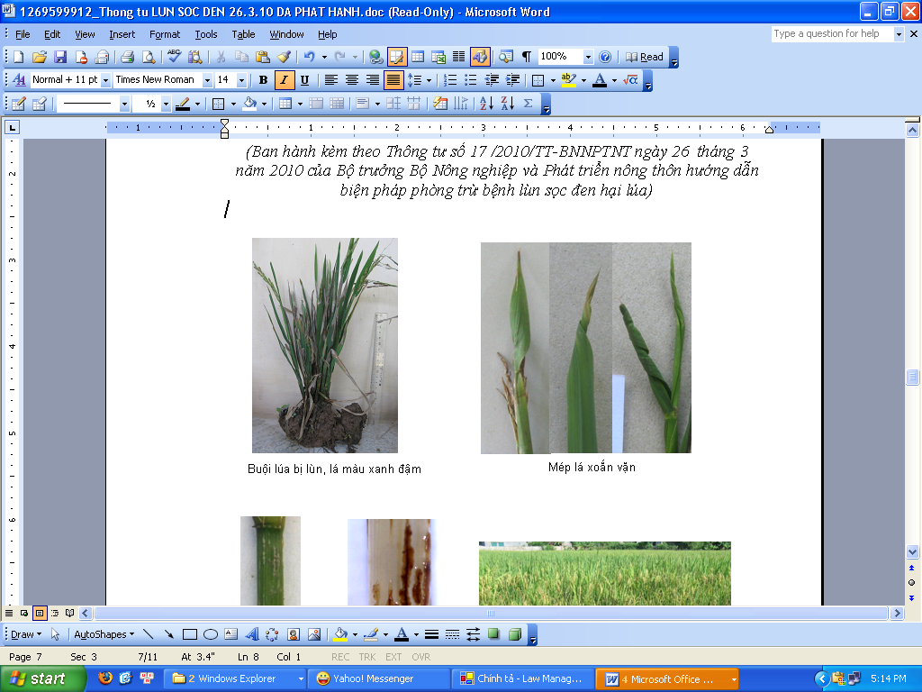
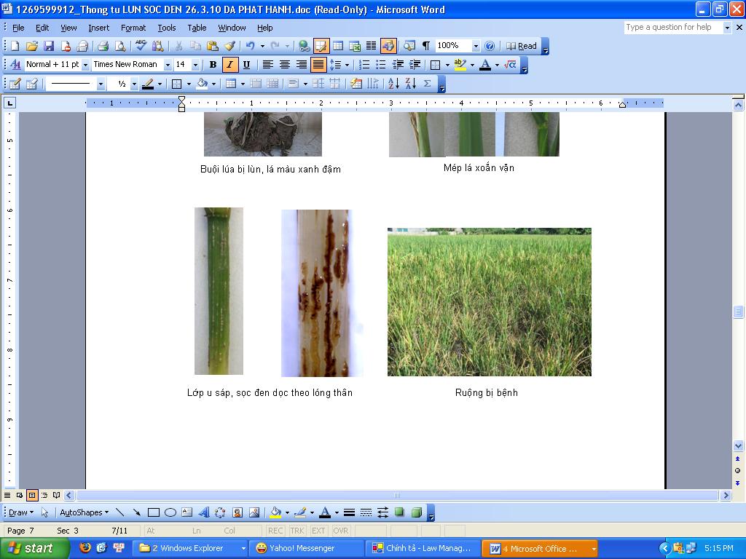

PHỤ LỤC 2 :
DANH MỤC CÁC HOẠT CHẤT PHỔ BIẾN TRỪ RẦY (TRONG ĐÓ CÓ RẦY LƯNG TRẮNG) HẠI LÚA
(Ban hành kèm theo Thông tư số 17 /2010/TT-BNNPTNT ngày 26 tháng 3 năm 2010 của Bộ trưởng Bộ Nông nghiệp và Phát triển nông thôn hướng dẫn biện pháp phòng trừ bệnh lùn sọc đen hại lúa)
1. Hoạt chất Dinotefuran
Nhóm thuốc Neonicotinoid.
Nhóm độc III (WHO).
Thuốc có tác dụng tiếp xúc và nội hấp.
Thuốc có hiệu quả cao khi phòng trừ rầy non và rầy trưởng thành và có thể bảo vệ cây lúa non 5 ngày sau khi phun thuốc. Hiệu lực của thuốc thể hiện rõ ngay sau vài giờ phun thuốc.
Lượng dùng: Thuốc dạng 20WP dùng 50 - 100 g/ha. Lượng nước phun là 400 lít/ha. Phun thuốc khi rầy non mới nở, tuổi còn nhỏ.
2. Hoạt chất Clothanindin
Nhóm thuốc Neonicotinoid.
Nhóm độc III (WHO).
Thuốc có tác dụng nội hấp.
Thuốc có hiệu quả cao khi phòng trừ rầy non và rầy trưởng thành và có thể bảo vệ cây lúa non 5 ngày sau khi phun thuốc.
Lượng dùng: Thuốc dạng 16WGS dùng 140 g/ha. Lượng nước phun là 400 lít/ha. Phun thuốc khi rầy non mới nở, tuổi còn nhỏ.
3. Hoạt chất Thiamethoxam
Nhóm thuốc Neonicotinoid.
Nhóm độc III (WHO).
Thuốc có tác động tiếp xúc, vị độc và lưu dẫn. Khi phun vào cây thuốc được hấp thu nhanh vào cây và có tính hướng ngọn.
Thuốc diệt trừ nhanh rầy non và rầy trưởng thành.
Liều lượng sử dụng: Dạng 25 WG dùng 25 - 80 g/ha. Lượng nước phun là 400 lít/ha. Phun thuốc khi rầy non mới nở, tuổi còn nhỏ.
4. Hoạt chất Pymetrozine
Nhóm thuốc Pyridine azomethine.
Nhóm độc III (WHO).
Thuốc có tác dụng nội hấp, làm ngưng hoạt động của hệ tiêu hoá.
Lượng dùng: Thuốc dạng 50WG dùng 300 g/ha. Lượng nước phun là 480 lít/ha. Phun thuốc khi rầy non mới nở, tuổi còn nhỏ.
5. Hoạt chất Imidacloprid
Nhóm Neonicotionoid.
Nhóm độc II (WHO).
Thuốc có tác động tiếp xúc, vị độc và lưu dẫn. Khi phun vào cây thuốc được hấp thu nhanh chóng và có tính hướng ngọn.
Thuốc diệt trừ nhanh rầy non và rầy trưởng thành.
Lượng dùng:
Thuốc dạng 100 SL dùng 0,4 - 0,5 lít/ha pha trong 400 lít nuớc.
Thuốc dạng 10 WP, 100 WP dùng 0,4- 0,5 kg/ha pha trong 400 lít nước.
Thuốc ở dạng 700 WG dùng 40 g pha trong 400 lít nước.
Phun thuốc khi rầy non mới nở, tuổi còn nhỏ.
6. Hoạt chất Fenobucarb
Nhóm thuốc Carbamate.
Nhóm độc II (WHO).
Thuốc có tác động tiếp xúc, vị độc, không lưu dẫn.
Thuốc diệt rầy non và rầy trưởng thành, không diệt trứng.
Liều lượng sử dụng: 1,5 - 2,0 lít/ha, pha trong 400 lít nước. Phun thuốc khi rầy non mới nở, tuổi còn nhỏ.
7. Hoạt chất Isoprocarb
Nhóm thuốc Carbamate.
Nhóm độc II (WHO).
Thuốc có tác động tiếp xúc, vị độc có tính xông hơi nhẹ.
Lượng dùng:
Thuốc dạng 20 EC dùng 1,5 - 2,0 lít /ha pha trong 400 lít nước.
Thuốc dạng 25WP dùng 1,5 - 2,0 kg /ha pha trong 400 lít nước.
Thuốc dạng 50WP dùng 0,7 - 1,0 kg/ha pha trong 400 lít nước.
Phun thuốc khi rầy non mới nở, tuổi còn nhỏ.
8. Hoạt chất Abamectin
Nhóm thuốc Avermectin.
Nhóm độc Ib (WHO).
Thuốc có tác động tiếp xúc và vị độc.
Thuốc có tác dụng trừ rầy non và rầy trưởng thành hiệu quả cao.
Lượng dùng: dạng 1,8EC: 0,25 - 0,5 lít/ha; dạng 3,6EC: 0,2 - 0,4 lít/ha. Lượng nước phun 400 lít/ha. Phun thuốc khi rầy non mới nở, tuổi còn nhỏ.
9. Hoạt chất Fipronil
Nhóm thuốc Phenyl pyrazoles.
Nhóm độc II (WHO).
Thuốc có tác động tiếp xúc và vị độc.
Lượng dùng: dạng 0,3G: 10 kg/ha; dạng 5SC: 0,4 - 0,5 lít/ha; dạng 800WG: 25 - 30 g/ha. Lượng nước phun 400 lít/ha. Phun hoặc rải thuốc khi rầy non mới nở, tuổi còn nhỏ.
10. Hoạt chất Chlorpyrifos Methyl
Nhóm thuốc Organophosphate.
Nhóm độc II (WHO).
Thuốc có tác động tiếp xúc và vị độc.
Thuốc có tác dụng xử lý hạt giống.
Lượng dùng: dạng 40EC: 25 ml/20 lít nước cho 15 - 20 kg hạt giống. Ngâm hạt giống vào trong dung dịch thuốc từ 12 - 14 giờ, sau đó vớt ra ủ bình thường.
11. Hoạt chất Chlorpyrifos Ethyl
Nhóm thuốc Organophosphate.
Nhóm độc II (WHO).
Thuốc có tác động tiếp xúc và vị độc.
Lượng dùng: 0,4 - 0,6 kg/ha; Lượng nước phun 400 lít/ha. Phun thuốc khi rầy non mới nở, tuổi còn nhỏ.
12. Hoạt chất Acetamiprid
Nhóm thuốc Neonicotinoid.
Nhóm độc II (WHO).
Thuốc có tác động tiếp xúc và vị độc.
Lượng dùng: dạng 200WP: 300 - 500 g/ha; dạng 200EC: 300 - 400 ml/ha; Lượng nước phun 400 lít/ha. Phun thuốc khi rầy non mới nở, tuổi còn nhỏ.
13. Hoạt chất Buprofezin
Nhóm điều tiết sinh trưởng côn trùng
Nhóm độc III (WHO)
Thuốc có tác động tiếp xúc, vị độc, xông hơi yếu không lưu dẫn. Thuốc kiềm hãm tổng hợp chitin, cản trở quá trình lột xác của rầy non, làm rầy non bị chết. Thuốc không diệt được rầy trưởng thành nhưng làm hạn chế khả năng đẻ trứng của chúng. Hiệu lực của thuốc thể hiện chậm (sau 2 - 3 ngày khi rầy non lột xác mới chết nhưng thời gian duy trì hiệu lực kéo dài).
Lượng dùng:
Thuốc ở dạng 10 WP hoặc 10 BTN dùng 1,0 - 1,2 kg/ha pha trong 400 lít nước.
Thuốc ở dạng 25 WP dùng 0,6 kg/ha pha trong 400 lít nước.
Phun thuốc khi rầy non mới nở, rầy tuổi còn nhỏ.
14. Có thể dùng các loại thuốc BVTV có chứa hỗn hợp các hoạt chất trên như trong Danh mục thuốc BVTV được phép sử dụng ở Việt Nam.

